

ПЛАН ЗАСТРОЙКИ
по компетенции «Обслуживание железнодорожного пути»
Регионально / отборочного этапа Чемпионата по профессиональному мастерству «Профессионалы»

2025 г.

План застройки площадки чемпионата
План застройки может иметь иную планировку, утвержденную главным экспертом площадки.
Комната участников, комната экспертов, главного эксперта могут находиться в другом помещении, за пределами конкурсной площадки в шаговой доступности. Зона работы главного эксперта может размещаться как в отдельном помещении, так и в комнате экспертов.
Общая площадь площадки:1996,47 м².
Комната участников, Модуль Б, Модуль В (первая часть)
Комната используется для сбора, регистрации, ознакомления с документацией, инструктажей участников, выполнения модулей.
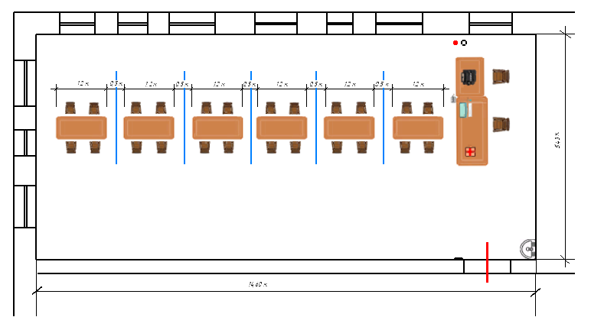

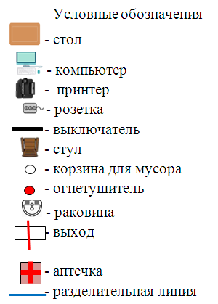

Комната главного эксперта / Комната экспертов
